Fecha: lunes 14 de noviembre de 2016
Boletín de prensa Nº 251

MANDATARIOS MUNICIPAL, DEPARTAMENTAL Y CIUDADANÍA, FIRMAN PACTO POR
LA VIDA Y POR EL NO USO DE PÓLVORA

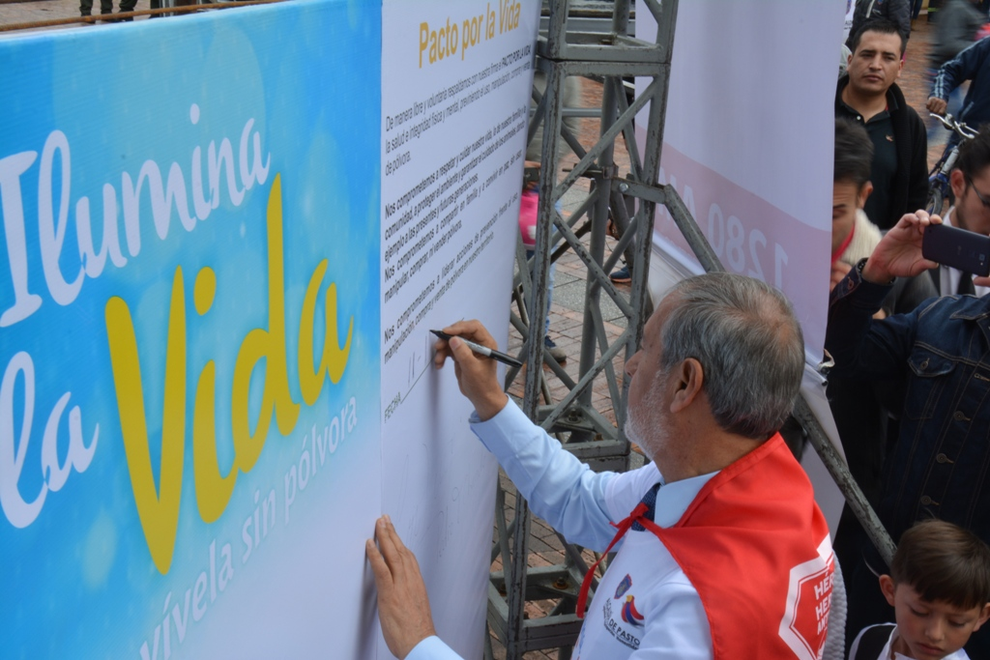

Niños, niñas y adolescentes, además de medios de comunicación, miembros del Comité Departamental de Prevención de Lesiones por Pólvora y ciudadanía acompañaron al Alcalde de Pasto Pedro Vicente Obando Ordóñez y al Gobernador de Nariño Camilo Romero Galeano, en el lanzamiento de las estrategias departamental y municipal para la prevención de lesiones por uso de pólvora 2016.

Durante la jornada que tuvo como lema ‘ilumina la vida, vívela sin pólvora’ y en la que se desarrollaron varias actividades culturales, lúdicas y recreativas, los mandatarios del Municipio y Departamento encendieron una vela como representación de la esperanza y suscribieron el pacto por la vida, ratificando el compromiso de los dos Gobiernos para lograr la meta de cero lesionados por pólvora en Pasto y Nariño durante la temporada de navidad y fin de año.

El Alcalde Pedro Vicente Obando Ordóñez, hizo un llamado a los padres de familia, para que protejan a sus hijos y dijo que darles pólvora significa someterlos a un peligro. “Pasto y Nariño han sido destacados a nivel nacional por los primeros puestos en el Plan de Desarrollo y en temas de Educación y Salud, pero tenemos una estrella negativa en los primeros puestos de lesionados por pólvora, queremos que los jóvenes que nos acompañan lleven este mensaje a sus padres, pues la Paz en el hogar se logra sin pólvora”, destacó.

El gobernador de Nariño, Camilo Romero Galeano, manifestó que desde las dos Administraciones se realiza un aporte con una campaña de comunicación, difusión y sensibilización para reducir la cifra de personas lesionadas por pólvora. “Vamos marcando un camino para que esto no se repita y contar con la voluntad de los mandatarios locales, como el alcalde de Pasto, permite sacar adelante una campaña donde se hace un llamado para que los padres de familia protejan a sus hijos”.

Por su parte, la Secretaria de Salud (e), Martha Cecilia Dávila, manifestó “Se evidencia que los niños se están apropiando del mensaje de no a la pólvora y que podemos ser felices sin hacernos daño. Luego del lanzamiento de esta campaña se continuará generando las acciones de sensibilización a nivel de las instituciones y entidades para que logremos la meta de cero lesionados”, puntualizó.

Finalmente, Kevin Alejandro Pantoja, un niño de 6 años con discapacidad y quien asistió al evento, envió un mensaje para que niños y padres de familia tomen conciencia de los riesgos que trae la manipulación de pólvora. “No compren pólvora, hay muchos muertos por esto; yo no voy a usar pólvora, no nos debemos confiar porque se puede quemar cualquier familiar”.

Somos constructores de paz

ESTE MARTES PRESENTAN ESTRATEGIA ‘PLAN NARIÑO ACTÚA POR EL CLIMA’

La Alcaldía de Pasto a través de la Secretaría de Gestión Ambiental y la Gobernación de Nariño presentarán la estrategia denominada ‘Plan Nariño Actúa por el Clima’ que busca promover ciudades sostenibles y resilientes ante el cambio climático.

La iniciativa pretende guiar al departamento hacia un desarrollo bajo en emisiones, responsable con la vida y con los ecosistemas estratégicos formulando el instrumento del Plan Integral de Cambio Climático (PICC) con estrategias de sensibilización y educación, adaptación y mitigación del cambio climático que se constituirán como la Política Pública de Nariño en Cambio Climático.

El evento se realizará este martes 15 de noviembre en el Hotel Morasurco a partir de las 8:00 de la mañana y contará con la presencia de expertos en el manejo de Cambio Climático del Ministerio de Ambiente y Desarrollo Sostenible.

Información: Secretario Gestión Ambiental Jairo Burbano Narváez. Celular: 3016250635 jabuisa@hotmail.com

Somos constructores de paz

SECRETARÍA DE BIENESTAR SOCIAL, MÁS CERCA DE LA COMUNIDAD DE BUESAQUILLO

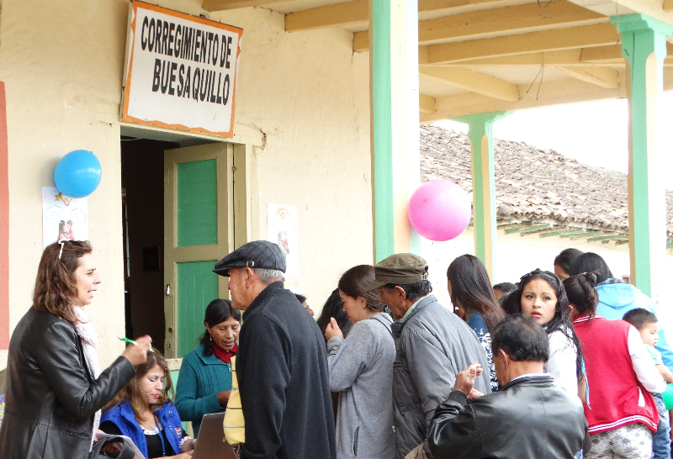

Con el propósito de atender de cerca a la comunidad del corregimiento de Buesaquillo, la Secretaría de Bienestar Social, programó una Brigada Social, el sábado 12 de noviembre en las instalaciones del salón Comunal, con el propósito de ofertar los servicios y programas sociales de la Administración Municipal, para la población vulnerable del sector rural.

En el marco de las visitas a los corregimientos, que adelanta la Alcaldía de Pasto, los funcionarios de la Secretaría de Bienestar Social, posibilitaron a la comunidad aclarar dudas y conocer ampliamente los programas, como: Adulto Mayor, Familias y Jóvenes en Acción, Recuperando Mi Hogar, Personas con Discapacidad, Abrazo de Amor (atendiendo a adolescentes en estado de gestación y lactancia) y además recibir, de profesionales, asesorías jurídicas y psicológicas.
La Subsecretaria de Gestión y Proyectos, Magaly Arteaga Romero, expresó que estas brigadas buscan dinamizar y visibilizar los programas sociales que desarrolla la Alcaldía de Pasto, a fin de acercar la Administración Municipal con la población rural más vulnerable; brindando una atención directa, eficiente y más humana. Indicó además que la próxima jornada será en el corregimiento de Gualmatán, el sábado 26 de noviembre de 206, en horas de la tarde.
Información: Secretaría de Bienestar Social, Karol Eliana Castro Botero, Celular 3132943022
Somos constructores de paz

ASAMBLEA ABIERTA FESTIVAL GALERAS ROCK 2016

La Dirección Administrativa de Juventud invita a la ciudadanía interesada en hacer parte del Festival Galeras Rock 2016, a participar de una asamblea abierta informativa este martes 15 de noviembre a las 6 de la tarde en la Pinacoteca Departamental.

El encuentro tiene como objetivo abordar diferentes temáticas relacionadas con convocatorias, cubrimiento periodístico y logística del evento que se desarrollará el 9 y 10 de diciembre de 2016 en la Plaza del Carnaval.

Información: Directora Administrativa de Juventud Nathaly Riascos Maya. Celular: 3014887417 nathalyjriascos@gmail.com

Somos constructores de paz

MARTES 15 DE NOVIEMBRE VENCE PLAZO CON DESCUENTO PARA PAGO DE INTERESES MORATORIOS DE IMPUESTO PREDIAL E INDUSTRIA Y COMERCIO

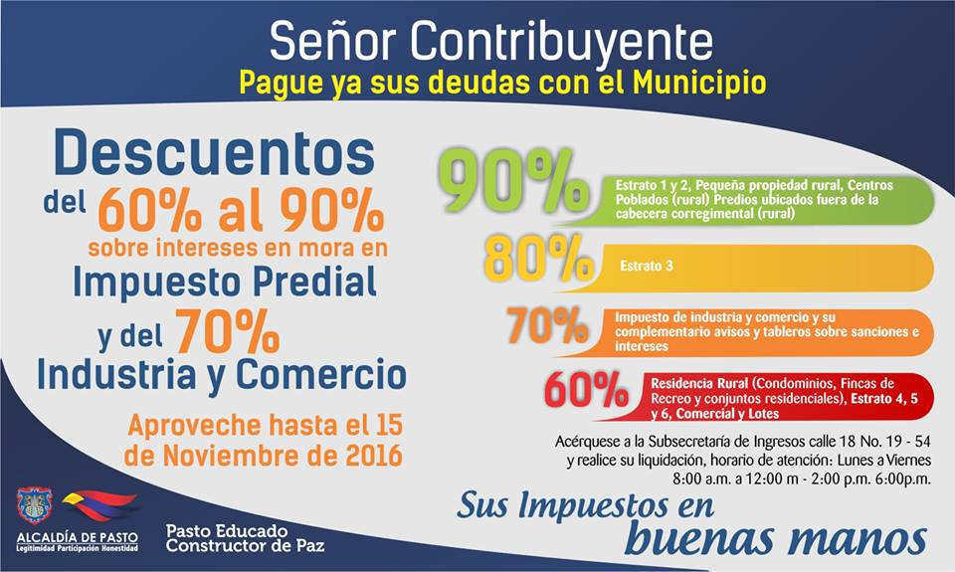

La Subsecretaría de Ingresos Municipal recuerda a la ciudadanía que este martes 15 de noviembre, finaliza la vigencia del Acuerdo 018 de 2016, que establece rebajas sustanciales en los intereses de mora del impuesto predial y en las sanciones e intereses de mora del impuesto de industria y comercio.

Por ello la Secretaría de Hacienda de Pasto laborará este martes 15 de noviembre, en jornada continua de 8:00 de la mañana a 6:00 de la tarde.

Información: Secretaria de Hacienda Amanda Vallejo. Celular: 3004474048 amavallejoo@gmail.com

Somos constructores de paz

ALUMBRADO NAVIDEÑO SE ENCENDERÁ EL 1 DE DICIEMBRE

El próximo 1 de diciembre se encenderán las luces del alumbrado público navideño 2016 en la capital de Nariño. El anuncio lo hizo la gerente de la empresa SEPAL S.A., Maritza Rosero Narváez, quien aseguró que el proceso avanza satisfactoriamente con el diseño de las nuevas figuras y que los técnicos de SEPAL S.A iniciaron la intervención en los parques y puntos iluminados en los que se realiza la repotenciación de las redes eléctricas, diseño e instalación de las mismas.

Como en los últimos años, el proyecto permite presentar a Pasto como una ciudad cultural, que tiene en su alumbrado navideño una muestra de la alta capacidad de sus artesanos, hecho que además contribuye de forma significativa al turismo en la región.

"Pasto presentará el proyecto de alumbrado navideño ‘Blanca navidad, navidad es paz’, con el cual le apostamos al turismo, al desarrollo económico y sobre todo al posicionamiento de nuestra ciudad como un referente cultural ante Colombia y el mundo, razón por la cual destacamos el compromiso de los artesanos que hacen parte de esta iniciativa que tiene sello calidad y autenticidad" destacó la directiva.

El alumbrado navideño hace parte de las festividades de fin de año y Carnaval, así lo ha reconocido e institucionalizado el Concejo Municipal de Pasto. Los puntos de alumbrado navideño han sido visitados por miles de personas y gracias a las redes sociales, el mundo ha admirado el talento de los artesanos que construyen las figuras y con su creatividad hacen posible este proyecto que se convierte en preámbulo del Carnaval de Negros y Blancos de Pasto.

Finalmente la gerente de SEPAL invitó a las empresas y organizaciones públicas y privadas para que se vinculen con este proyecto que se financia a través de patrocinadores.

CONTINÚAN JORNADAS DE SIEMBRA DENTRO DE CAMPAÑA, UN MILLÓN DE ÁRBOLES PARA LA VIDA

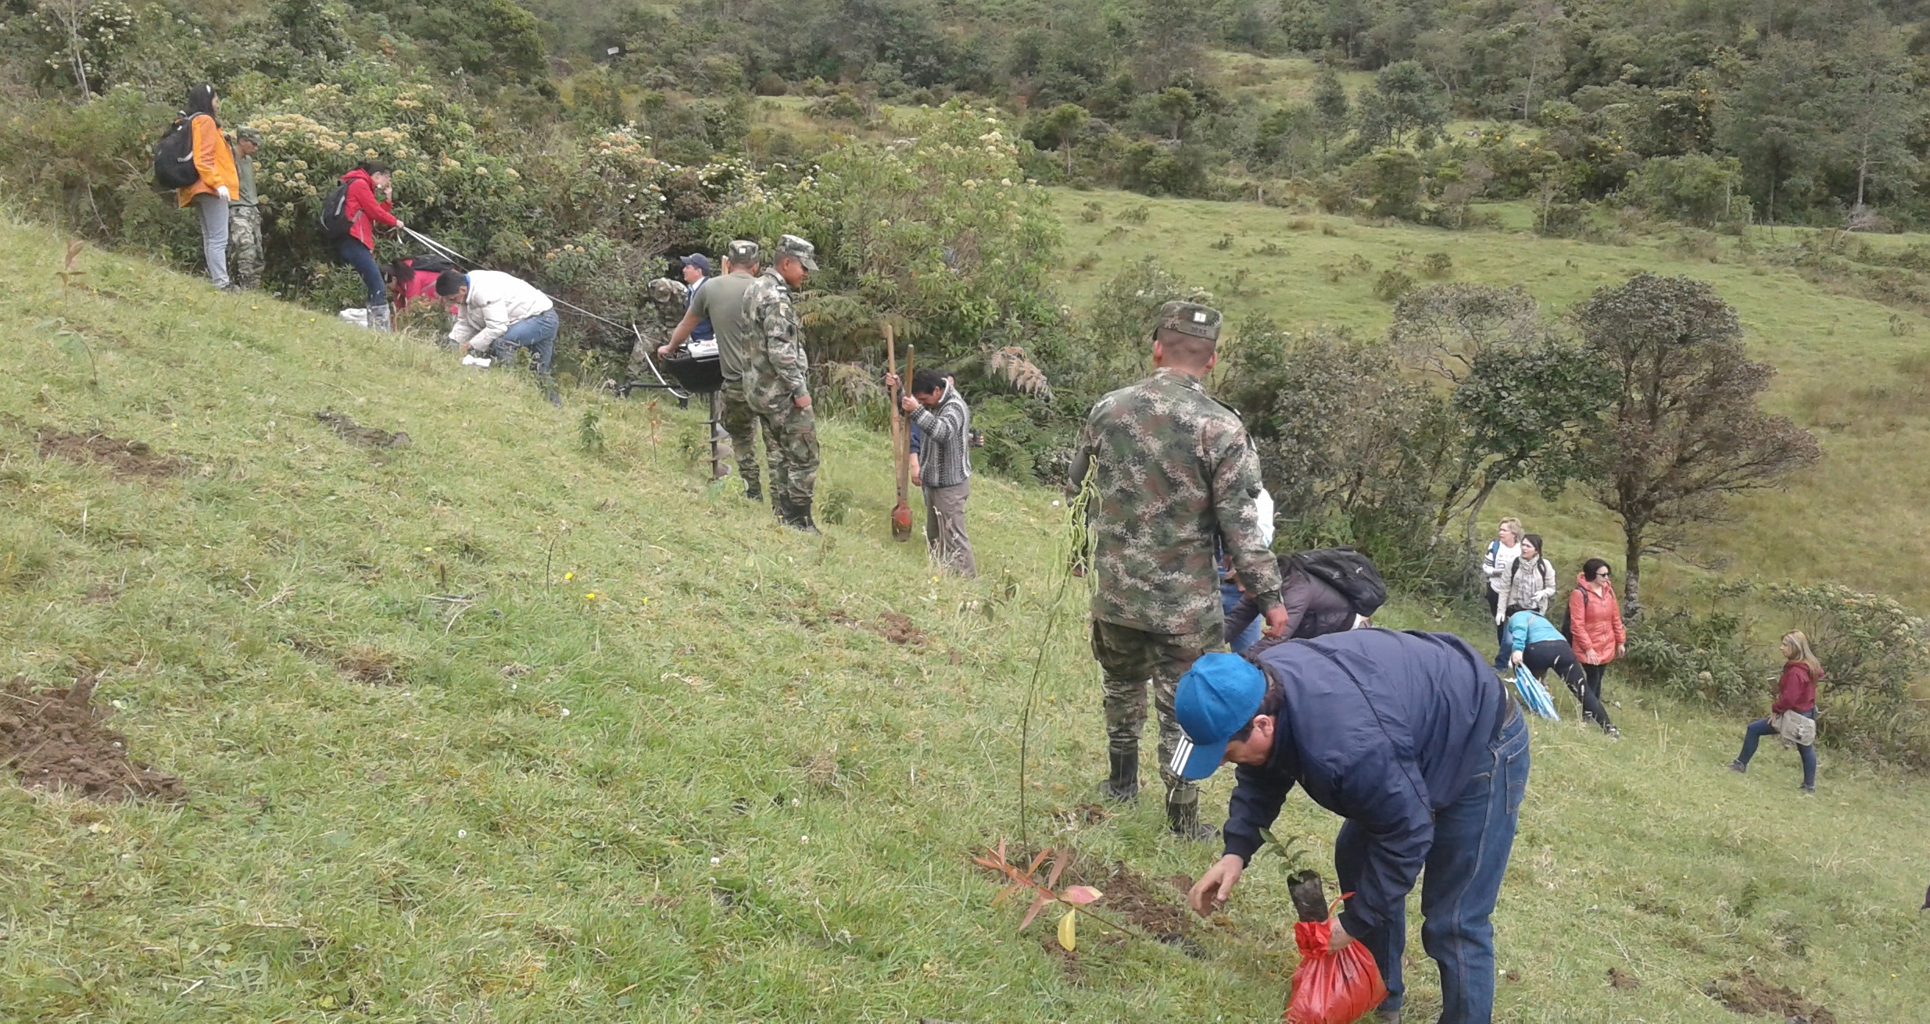

La Secretaría de Gestión Ambiental dentro del proyecto ‘Un millón de árboles para la vida’, y con el apoyo de la Contraloría Departamental y la Tercera Brigada del Ejército, Batallón de Infantería N° 23, rehabilitó en el corregimiento de Jamondino, una zona afectada por la intervención antrópica y la ampliación de la frontera agrícola.

En la jornada se logró el establecimiento de 300 árboles en enriquecimiento y suplementación del bosque, en 0.235 hectáreas, sembrados a una distancia de siembra de 3X3. Técnicamente se decidió la rehabilitación ecológica con especies retenedoras de humedad como Alisos, Sauce Llorón y Guayaba común.

Previo a la siembra, se realizó un proceso de educación y extensión con los funcionaros de la Contraloría Departamental, para enterarlos del proyecto, la siembra, sus implicaciones y sus beneficios y así crear una conciencia ambiental en ellos.

Al respecto el ingeniero agrónomo, asesor ambiental de la Contraloría, Álvaro Albornoz, manifestó su complacencia por participar en acciones ambientales que conlleven beneficios directos de las comunidades. “Agradecemos a Secretaría de Gestión Ambiental Municipal por permitirnos hacer parte de este proyecto y esperamos continuar realizado estas acciones en conjunto”.

Información: Secretario Gestión Ambiental Jairo Burbano Narváez. Celular: 3016250635 jabuisa@hotmail.com

Somos constructores de paz

CONFORMAN MESAS DE TRABAJO PARA MODIFICAR REGLAMENTO INTERNO DE LAS PLAZAS DE MERCADO DE PASTO

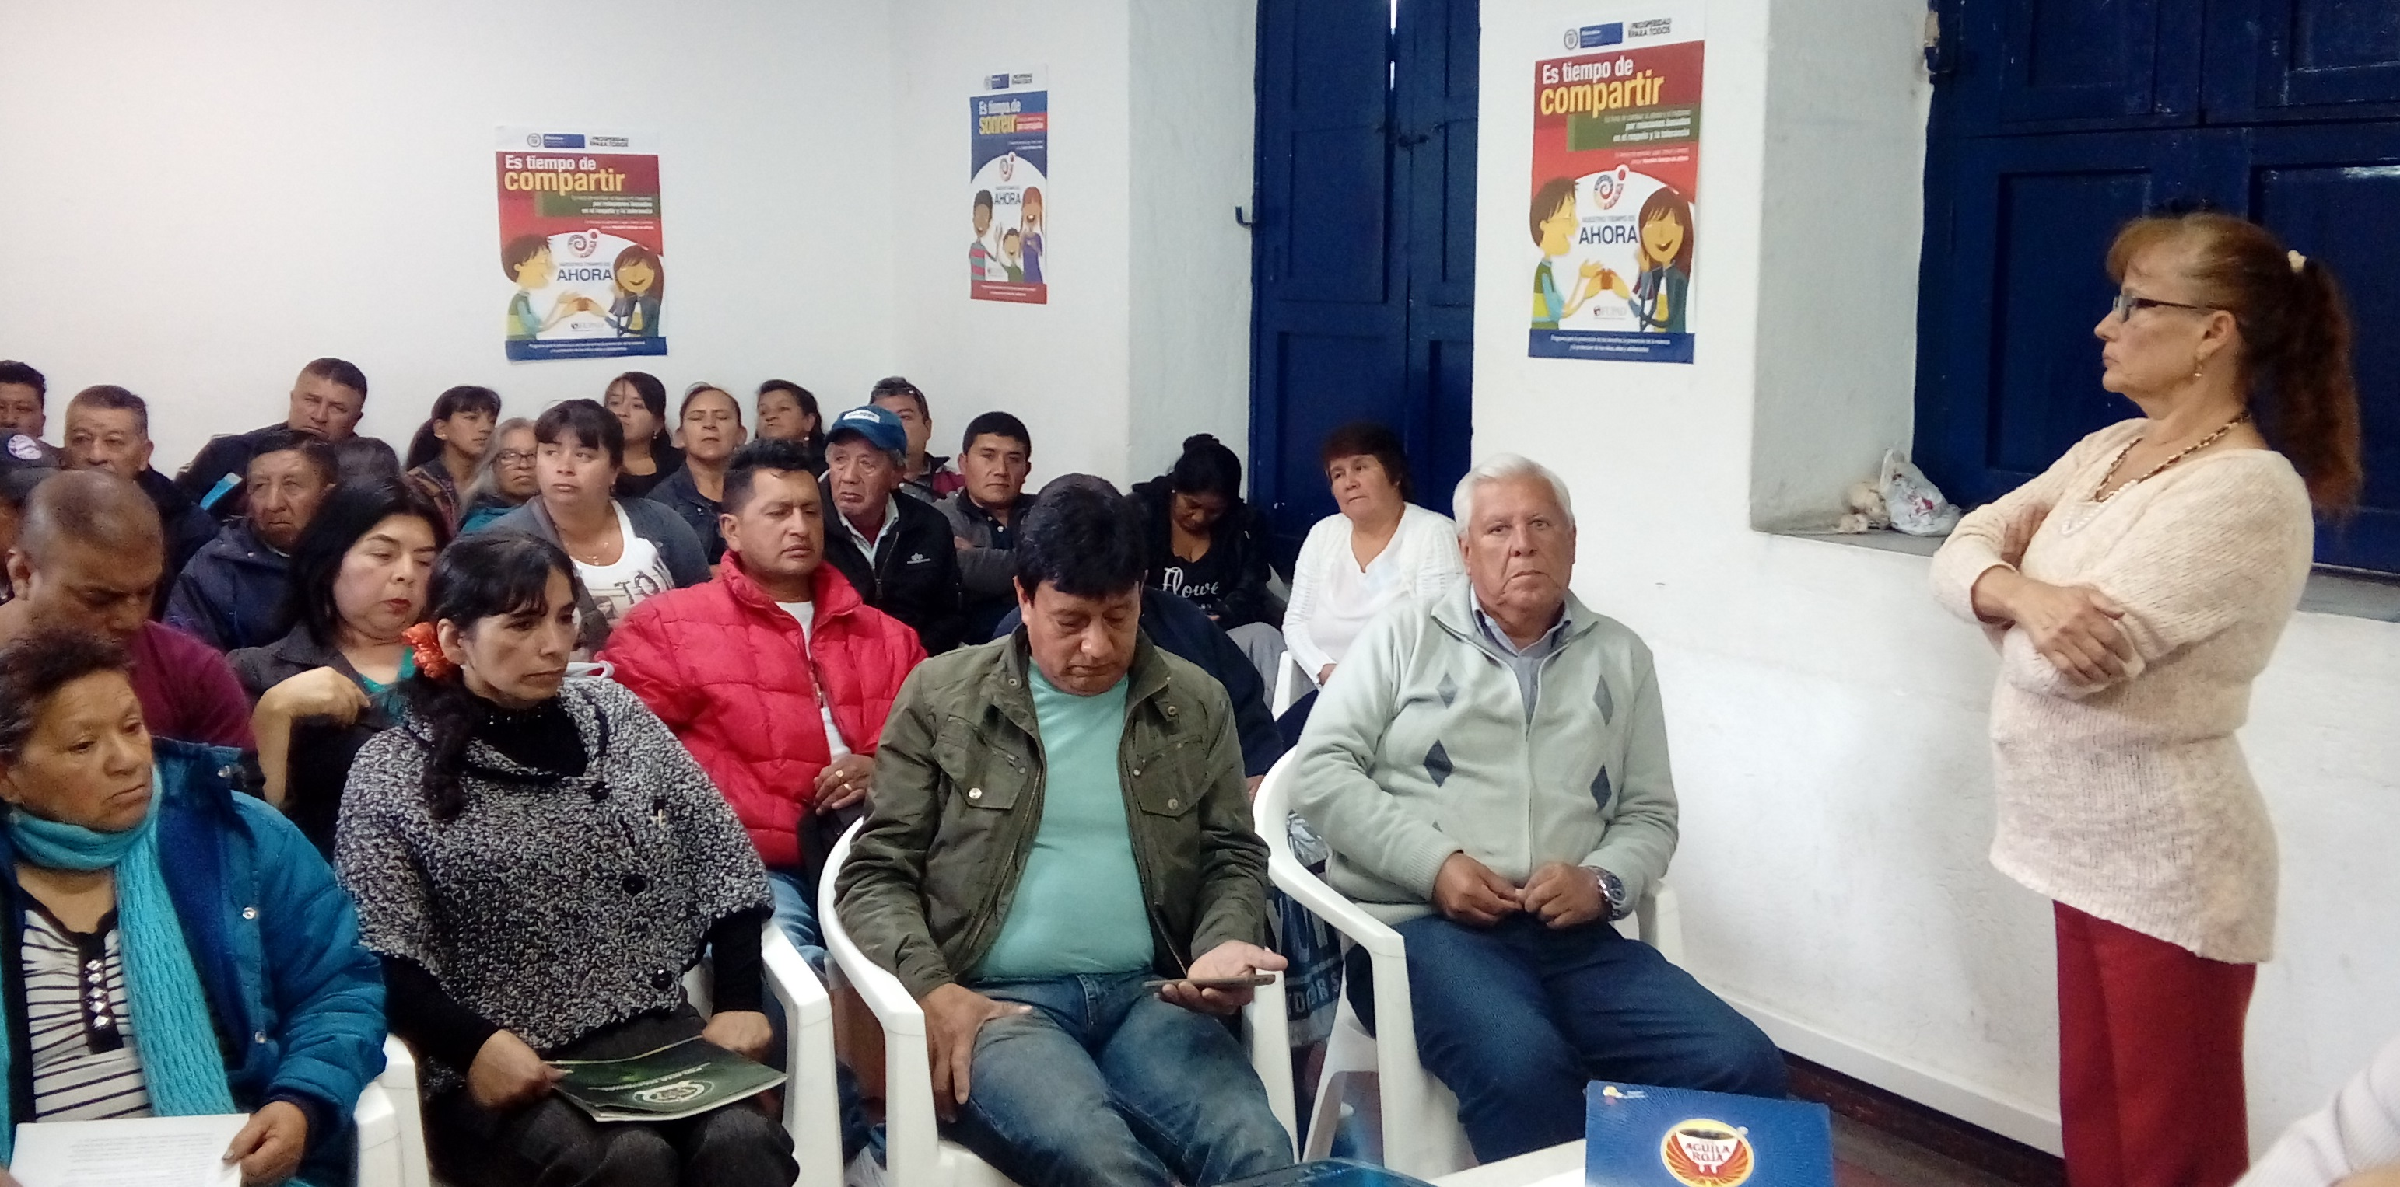

La Dirección de Plazas de Mercado de la Alcaldía de Pasto, socializó nuevamente en las instalaciones de la Casa de Justicia, el reglamento interno de las plazas de mercado con los usuarios de El Potrerillo, El Tejar, Los Dos Puentes, Jongovito y CAM de Anganoy; esta vez el documento fue presentado con algunas modificaciones teniendo en cuenta las sugerencias que se presentaron en la primera reunión.

Al respecto la directora de la dependencia Blanca Luz García, explicó que el último documento fue elaborado en 1997 por lo que era necesario renovarlo y cambiar las normas de convivencia y otros aspectos para beneficio de la comunidad. Los participantes decidieron concertar nuevas mesas de trabajo para modificar el reglamento interno.

“Se realizó con los arrendatarios una reunión para discutir el reglamento interno y las problemáticas de convivencia. En términos generales se pudo evidenciar que el grupo participante estuvo muy activo, aportando recomendaciones para mejorar, y así tener en cuenta dicho reglamento interno”, precisó la directiva.

En la jornada se sensibilizó sobre entornos saludables, vendedores ambulantes, manipulación de residuos sólidos, salubridad, capacitación, seguridad, obligaciones, prohibiciones dentro del establecimiento, entre otros.

La funcionaria indicó además que el reglamento interno de las Plazas de Mercado son de vital importancia para el buen desarrollo de las actividades que se realizan dentro de ellas, debido a que son la implementación de un instrumento que contienen de forma expresa y detallada, las disposiciones obligatorias como los derechos y deberes para los arrendatarios en el desarrollo de éstas. “El objetivo fundamental de estas mesas de trabajo es lograr que entre las partes exista una relación armónica y disciplinada, que conlleve al desarrollo productivo de los trabajos realizados dentro de este espacio”, reiteró García.

Ignacio Chaya, de la plaza de mercado El Potrerillo, manifestó que las problemáticas que más afectan a los establecimientos es la desunión de los usuarios, porque no existe alianza confiable entre compañeros, y cada propietario mira su beneficio propio. “Invito a los usuarios de las plazas de mercado de Pasto para que unamos fuerzas, trabajar por el beneficio de todos, ya que tenemos muchas cosas que resolver en pro de nuestra prosperidad y llegar a un feliz terminó”.

La jornada fue acompaña por fundaciones protectoras de animales quienes socializaron la Ley 1774, en la cual se tipifican como punibles algunas conductas relacionadas con el maltrato a los animales, y se establece un procedimiento sancionatorio de carácter policivo y judicial. Los animales como seres sintientes no son cosas, recibirán especial protección contra el sufrimiento y el dolor, en especial, el causado directa o indirectamente por los humanos. También se recordó la prohibición de la venta de perros, gatos y animales silvestres.

Información: Directora Administrativa de Plazas de Mercado, Blanca Luz García Mera. Celular:

Somos constructores de paz

Oficina de Comunicación Social
Alcaldía de Pasto

